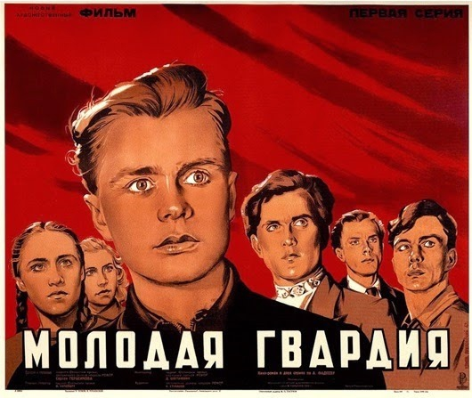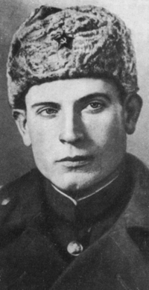
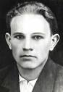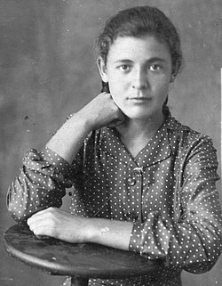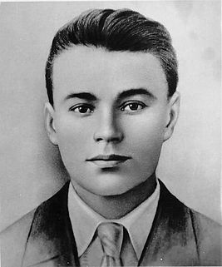
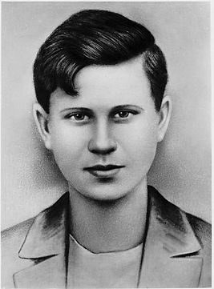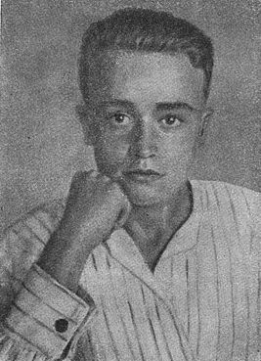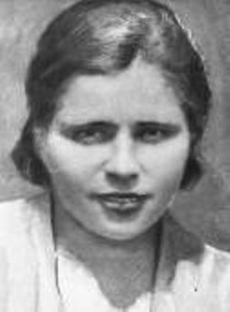

Сергей Тюленин (1); Виктор Третьякевич (2); Иван Земнухов (3);
Ульяна Громова (4); Олег Кошевой (5); Любовь Шевцова (6); Иван Туркенич (7).
К заброшенной шахте их привезли —
и вытолкали из машины.
Ребята друг друга под руки вели,
поддерживали в час кончины.
Избиты, измучены, шли они в ночь
в кровавых обрывках одежды.
А парни старались девчонкам помочь
и даже шутили, как прежде...

Да, именно так, у заброшенной шахты расстались с жизнью большинство членов подпольной комсомольской организации “Молодая гвардия”, боровшейся в 1942 году против фашистов в небольшом украинском городке Краснодоне. Она оказалась первой молодежной подпольной организацией, о которой удалось собрать довольно подробные сведения. Молодогвардейцев тогда называли героями (они и были героями), отдавшими свои жизни за Родину. Чуть больше десяти лет назад о “Молодой гвардии” знали все. Одноименный роман Александра Фадеева изучали в школах; на просмотре кинофильма Сергея Герасимова люди не могли сдержать слез; именами молодогвардейцев называли теплоходы, улицы, сотни учебных заведений и пионерских отрядов. По всей стране (и даже за границей) было создано более трехсот музеев “Молодой гвардии”, а Краснодонский музей посетили около 11 миллионов человек.
А кто сейчас знает о краснодонских подпольщиках? В музее Краснодона последние годы пусто и тихо, из трехсот школьных музеев в стране осталось лишь восемь, а в прессе (как в России, так и на Украине) все чаще юных героев называют “националистами”, “неорганизованной комсомольской братвой”, а кто-то и вообще отрицает их существование.
Какими же были они, эти юноши и девушки, назвавшие себя молодогвардейцами?
В краснодонское комсомольско-молодежное подполье входил семьдесят один человек: сорок семь юношей и двадцать четыре девушки. Самому младшему было четырнадцать лет, а пятидесяти пяти из них никогда не исполнилось девятнадцати. Самые обыкновенные, ничем не отличавшиеся от таких же юношей и девушек нашей страны, ребята дружили и ссорились, учились и влюблялись, бегали на танцы и гоняли голубей. Они занимались в школьных кружках, спортивных секциях, играли на струнных музыкальных инструментах, писали стихи, многие хорошо рисовали.
Учились по-разному — кто-то был отличником, а кто-то с трудом одолевал гранит науки. Немало было и сорванцов. Мечтали о будущей взрослой жизни. Хотели стать летчиками, инженерами, юристами, кто-то собирался поступить в театральное училище, а кто-то — в пединститут.
“Молодая гвардия” была такой же многонациональной, как и население этих южных областей СССР. Русские, украинцы (были среди них и казаки), армяне, белорусы, евреи, азербайджанец и молдаванин, готовые в любую минуту прийти друг другу на помощь, боролись с фашистами.
Немцы оккупировали Краснодон 20 июля 1942 года. И почти сразу же в городе появились первые листовки, запылала новая баня, уже готовая под немецкие казармы. Это начал действовать Сережка Тюленин. Один.
12 августа 1942 года ему исполнилось семнадцать. Листовки Сергей писал на кусках старых газет, и полицейские часто находили их в своих карманах. Он начал собирать оружие, даже не сомневаясь, что оно обязательно пригодится. И он первый привлек группу ребят, готовых к борьбе. В нее поначалу входили восемь человек. Однако к первым числам сентября в Краснодоне действовали уже несколько групп, не связанных одна с другой, — всего в них было 25 человек. Днем рождения подпольной комсомольской организации “Молодая гвардия” стало 30 сентября: тогда был принят план создания отряда, намечены конкретные действия подпольной работы, создан штаб. В него вошли Иван Земнухов — начальник штаба, Василий Левашов — командир центральной группы, Георгий Арутюнянц и Сергей Тюленин — члены штаба. Комиссаром избрали Виктора Третьякевича. Ребята единогласно поддержали предложение Тюленина назвать отряд “Молодая гвардия”. И в начале октября все разрозненные подпольные группы были объединены в одну организацию. Позже в штаб вошли Ульяна Громова, Любовь Шевцова, Олег Кошевой и Иван Туркенич.
Сейчас нередко можно услышать, что молодогвардейцы не сделали ничего особенного. Ну расклеивали листовки, собирали оружие, жгли и заражали зерно, предназначенное оккупантам. Ну вывесили несколько флагов в день 25-летия Октябрьской революции, сожгли Биржу труда, спасли несколько десятков военнопленных. Другие подпольные организации и существовали дольше, и сделали больше!
И понимают ли эти горе-критики, что всё, буквально всё эти мальчики и девочки совершали на грани жизни и смерти. Легко ли идти по улице, когда чуть ли не на каждом доме и заборе расклеены предупреждения, что за несдачу оружия — расстрел. А на дне сумки, под картошкой, лежат две гранаты, и надо с независимым видом идти мимо нескольких десятков полицейских, и каждый может остановить… К началу декабря у молодогвардейцев на складе уже 15 автоматов, 80 винтовок, 300 гранат, около 15 тысяч патронов, 10 пистолетов, 65 килограммов взрывчатки и несколько сотен метров бикфордова шнура.
А разве не страшно ночью красться мимо немецкого патруля, зная, что за появление на улице после шести вечера грозит расстрел? Но ведь большинство дел совершалось именно по ночам. Ночью сожгли немецкую Биржу труда — и две с половиной тысячи краснодонцев были избавлены от немецкой каторги. Ночью 7 ноября молодогвардейцы вывесили красные флаги — и наутро, увидев их, люди испытали огромную радость: “О нас помнят, мы нашими не забыты!”. Ночью освобождали военнопленных, перерезали телефонные провода, нападали на немецкие автомашины, отбили у фашистов стадо скота в 500 голов и разогнали его по ближайшим хуторам и поселкам.
Даже листовки расклеивали в основном ночью, хотя бывало, что приходилось это проделывать и днем. Сначала листовки писали вручную, потом их стали печатать в самими же организованной типографии. Всего молодогвардейцы выпустили около 30 отдельных листовок общим тиражом почти пять тысяч экземпляров — из них краснодонцы узнавали свежие сводки Совинформбюро.
В декабре в штабе появились первые разногласия, ставшие в дальнейшем основой той легенды, которая живет до сих пор и согласно которой комиссаром “Молодой гвардии” считается Олег Кошевой.
Что же произошло? Кошевой стал настаивать, чтобы из всех подпольщиков выделили отряд в 15—20 человек, способный действовать отдельно от основного отряда. Вот в нем-то комиссаром и должен был стать Кошевой. Ребята не поддержали это предложение. И тем не менее Олег после очередного приема в комсомол группы молодежи взял у Вани Земнухова временные комсомольские билеты, но не отдал их, как всегда, Виктору Третьякевичу, а выдал вновь принятым сам, подписавшись: “Комиссар партизанского отряда “Молот” Кашук”.
1 января 1943 года арестованы трое молодогвардейцев: Евгений Мошков, Виктор Третьякевич и Иван Земнухов — фашисты попали в самое сердце организации. В этот же день срочно собрались оставшиеся члены штаба и приняли решение: всем молодогвардейцам немедленно покинуть город, а руководителям не ночевать дома уже этой ночью. О решении штаба через связных известили всех подпольщиков. Один из них, состоявший в группе поселка Первомайка, — Геннадий Почепцов, узнав об арестах, струсил и написал заявление в полицию о существовании подпольной организации.
В движение пришел весь аппарат карателей. Начались массовые аресты. Но почему же большинство молодогвардейцев не выполнили приказ штаба? Ведь это первое неповиновение, а следовательно и нарушение клятвы, почти всем им стоило жизни! Вероятно, сказалось отсутствие жизненного опыта. Первое время ребята не отдавали себе отчета в том, что случилась катастрофа и их ведущей тройке уже не выбраться из тюрьмы. Многие не могли решить для себя: уйти ли из города, помочь ли арестованным или добровольно разделить их участь. Они не поняли, что штаб уже рассмотрел все варианты и принял к действию единственно верный. Но его-то большинство и не выполнили. Почти все боялись за родителей.
Лишь двенадцати молодогвардейцам удалось в те дни скрыться. Но позже двоих из них — Сергея Тюленина и Олега Кошевого — все-таки арестовали. Четыре камеры городской полиции были забиты до отказа. Всех ребят страшно пытали. Кабинет начальника полиции Соликовского больше походил на бойню — так он был забрызган кровью. Чтобы во дворе не слышали криков истязаемых, изверги заводили патефон и включали его на полную громкость.
Подпольщиков подвешивали за шею к оконной раме, имитируя казнь через повешение, и за ноги, к потолочному крюку. И били, били, били — палками и проволочными плетьми с гайками на конце. Девчонок вешали за косы, и волосы не выдерживали, обрывались. Молодогвардейцам давили дверью пальцы рук, загоняли под ногти сапожные иглы, сажали на раскаленную плиту, вырезали звезды на груди и спине. Им ломали кости, выбивали и выжигали глаза, отрубали руки и ноги…
Палачи, узнав от Почепцова, что Третьякевич — один из руководителей “Молодой гвардии”, решили любой ценой заставить его заговорить, считая, что тогда легче будет справиться с остальными. Его пытали с особой жестокостью, он был изуродован до неузнаваемости. Но Виктор молчал. Тогда среди арестованных и в городе распустили слух: выдал всех Третьякевич. Но товарищи Виктора в это не поверили.
Зимней холодной ночью 15 января 1943 года первую группу молодогвардейцев, среди них был и Третьякевич, повезли на казнь к разрушенной шахте. Когда их поставили на край шурфа, Виктор схватил за шею заместителя начальника полиции и попытался увлечь его вместе с собой на 50-метровую глубину. Перепуганный палач побледнел от страха и почти не сопротивлялся, и лишь подоспевший жандарм, ударивший Третьякевича пистолетом по голове, спас полицая от смерти.
16 января расстреляли вторую группу подпольщиков, 31-го — третью. Одному из этой группы удалось бежать с места казни. Это был Анатолий Ковалев, впоследствии пропавший без вести.
В тюрьме оставались четверо. Их увезли в город Ровеньки Краснодонского района и расстреляли 9 февраля вместе с находившимся там Олегом Кошевым.
В Краснодон 14 февраля вошли советские войска. День 17 февраля стал траурным, полным плача и причитаний. Из глубокого, темного шурфа бадьей доставали тела замученных юношей и девушек. Узнать их было трудно, некоторых ребят родители опознали только по одежде.
На братской могиле поставили деревянный обелиск с фамилиями погибших и со словами:
И капли крови горячей вашей,
Как искры, вспыхнут во мраке жизни
И много смелых сердец зажгут!

Фамилии Виктора Третьякевича на обелиске не было! А его мама, Анна Иосифовна, уже больше никогда не снимала черного платья и на могилу старалась ходить попозже, чтобы никого там не встретить. Она, конечно, не верила в предательство сына, как не верили и большинство ее земляков, но выводы комиссии ЦК ВЛКСМ под руководством Торицина и вышедший впоследствии замечательный в художественном отношении роман Фадеева оказали свое влияние на умы и сердца миллионов людей. Остается лишь пожалеть, что в соблюдении исторической правды роман Фадеева “Молодая гвардия” не оказался столь же замечательным.
Следственные органы тоже приняли версию о предательстве Третьякевича и, даже когда арестованный впоследствии истинный предатель Почепцов во всем сознался, с Виктора обвинение не сняли. А поскольку, по мнению партийных руководителей, предатель не может быть комиссаром, то в этот ранг возвели Олега Кошевого, чья подпись была на декабрьских комсомольских билетах — “Комиссар партизанского отряда “Молот” Кашук”.
Через 16 лет удалось арестовать одного из самых свирепых палачей, пытавших молодогвардейцев, — Василия Подтынного. На следствии он заявил: Третьякевича оклеветали, но он, несмотря на жестокие пытки и побои, никого не выдал.
Так почти через 17 лет истина восторжествовала. Указом от 13 декабря 1960 года Президиум Верховного Совета СССР реабилитировал Виктора Третьякевича и наградил его орденом Отечественной войны I степени (посмертно). Имя его стали включать во все официальные документы вместе с именами других героев “Молодой гвардии”.
Анна Иосифовна, мама Виктора, так и не снявшая траурной черной одежды, стояла перед президиумом торжественного собрания в Ворошиловграде, когда ей вручали посмертную награду сына. Переполненный до отказа зал, стоя, аплодировал ей, но ее, казалось, происходящее уже и не радовало. Может быть, потому, что мать всегда знала: сын ее — честный человек... Анна Иосифовна обратилась к награждавшему ее товарищу лишь с одной просьбой: не демонстрировать в эти дни в городе фильм “Молодая гвардия”.
Итак, клеймо предателя с Виктора Третьякевича было снято, но в звании комиссара его так и не восстановили и звания Героя Советского Союза, которым наградили остальных погибших членов штаба “Молодой гвардии”, не удостоили.
Заканчивая этот небольшой рассказ о героических и трагических днях краснодонцев, хочется сказать, что героизм и трагизм “Молодой гвардии”, вероятно, еще далеко не раскрыты. Но это наша история, и мы не вправе ее забывать.

